**Laborator 6 – Indecși**

**Cozma Denis**

1. ***Completați tabelele cu următoarele date.***

FILM (idFilm, titlu, regizor, anul)

ACTOR (idActor, nume)

FILMOGRAPHIE (idActor, idFilm, rolu, salariu)

|  |  |  |  |
| --- | --- | --- | --- |
| **idFilm** | **Titlu** | **Regizor** | **Anul** |
| 1 | Les evades | Darabont | 1994 |
| 2 | Rango | Verbinski | 2015 |
| 3 | Le parrain | Coppola | 1972 |
| 4 | Le parrain 2 | Coppola | 1974 |
| 5 | Chocolat | Hallstrom | 2013 |
| 6 | Scarface | De palma | 1983 |
| 7 | L'odyssee de Pi | Ang Lee | 2011 |

|  |  |  |  |
| --- | --- | --- | --- |
| **idActor** | **idFilm** | **Rolu** | **Salariu** |
| 1 | 5 | Roux | 5000 |
| 1 | 7 | Rango | 10000 |
| 2 | 2 | Michael Corleone | 10000 |
| 2 | 3 | Michael Corleone | 20000 |
| 2 | 6 | Tony Montana | 15000 |
| 3 | 4 | Pi | 20000 |

|  |  |
| --- | --- |
| **idActor** | **Nume** |
| 1 | Johnny Deep |
| 2 | Al Pacino |
| 3 | Suraj Sharma |
| 4 | Brad Pitt |
| 5 | Edward Norton |

1. Să se execute următoarele interogări:
2. Lista filmelor în care joacă Suraj Sharma ordonate după denumirea filmului.

**SELECT** film.idFilm, film.titlu

**FROM** film **INNER** **JOIN** filmographie **ON** film.idFilm = filmographie.idFilm

**INNER** **JOIN** actor **ON** filmographie.idActor = actor.idActor

**WHERE** nume = 'Surai Sharma';

**ORDER** **BY** titlu

1. Lista filmelor care au fost filmate până în anul 2000 regizate de Coppola.

**SELECT** film.idFilm, film.titlu

**FROM** film

**WHERE** film.anul < 2000 **AND** film.regizor = "Coppola"

1. Lista filmelor și bugetul de salariu pentru fiecare din el ordonat în ordinea descrescătoare a sumei.
2. Lista celor mai plătiți actori.

**SELECT** actor.nume, **MAX**(filmographie.salariu)

**FROM** filmographie

**INNER** **JOIN** actor **ON** filmographie.idActor = actor.idActor

1. Să se determine cîmpurile care trebuie indexate pentru a optimiza interogările din punctul 2. Să se indice tabelul pentru care se propune indexare (sau tabelele), cîmpul/cîmpurile, tipul indexării, modul de ordonare, etc.

Se poate de indexat toate cimpurile, cheile primare sunt indexate in timpul crearii tabelelor, este sens ca sa se faca indexare de cimp numai daca acesta este utilizat in order by sau group by in caz contrar nu are sens

1. Să se creeze indecșii necesari pentru a optimiza interogările propuse.

1. **CREATE** **INDEX** sharma **ON** film(titlu);

**DROP** **INDEX** sharma **ON** film;

**explain**

**select** film.titlu

**FROM** filmographie f

**INNER** **JOIN** actor a **ON** a.idActor = f.idActor

**INNER** **JOIN** film **ON** film.idFilm = f.idFilm

**WHERE** a.nume = "Suraj Sharma"

**ORDER** **BY** film.titlu

1. **CREATE** **INDEX** film2000 **ON** film(titlu);

**DROP** **INDEX** film2000 **ON** film;

**SELECT** film.idFilm, film.titlu

**FROM** film

**WHERE** film.anul < 2000 **AND** film.regizor = "Coppola"

**SHOW** **INDEX** **FROM** film

**d)) CREATE** **INDEX** actori_platiti **ON** filmographie(salariu);

**DROP** **INDEX** actori_platiti **ON** filmographie;

**SELECT** actor.nume, **MAX**(filmographie.salariu)

**FROM** filmographie

**INNER** **JOIN** actor **ON** filmographie.idActor = actor.idActor

**SHOW** **INDEX** **FROM** filmographie;

1. Să se compare statisticele interogărilor obținute.

**Punctul a** –inainte de indexare, dupa indexare.

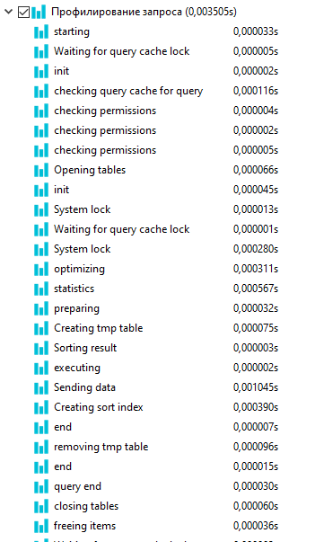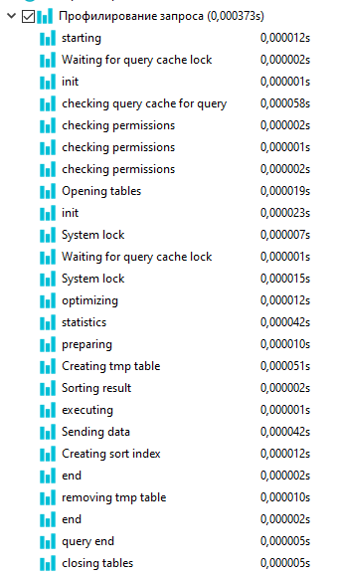

**Punctul b** – inainte de indexare si dupa.

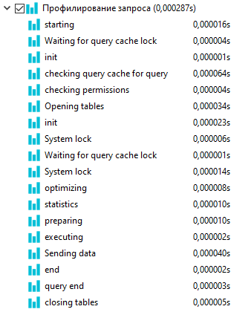 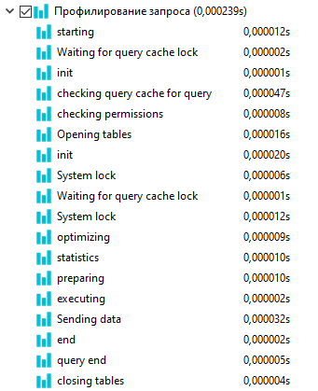

**Punctul d** – inainte de indexare si dupa

